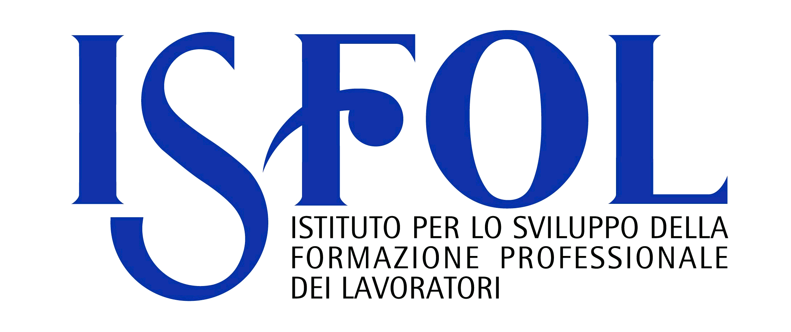

COMUNICATO STAMPA
21 novembre 2013

Manuale dello stage in Europa, l’Isfol pubblica la terza edizione

È stato presentato oggi a Verona, nell’ambito di un workshop della 23esima edizione di Job&Orienta, la terza edizione del Manuale dello stage in Europa (a cura di Ginevra Benini e Giulia Tosi, Isfol), dedicato a tutti i giovani che intendano fare un tirocinio all’estero ed abbiano la necessità di reperire informazioni, consigli, suggerimenti - oltre che indicazioni pratiche - su come, quando e perché affrontare questa esperienza.

Oggi più che mai uno stage in Europa rappresenta per i giovani un investimento per il futuro. Non si tratta soltanto di una preziosa occasione di crescita umana e professionale, ma anche del biglietto da visita ideale per entrare nel mondo del lavoro: poter arricchire il proprio curriculum con uno stage in un Paese dell’Unione Europea significa moltiplicare le possibilità di trovare un’occupazione una volta rientrati in Italia. Non solo, uno stage durante il proprio percorso formativo può diventare la carta vincente per trovare lavoro dopo il conseguimento del titolo di studio.

In linea con quello che accade da tempo nella maggior parte dei Paesi europei, di recente anche in Italia molte scuole hanno iniziato a promuovere per i propri studenti esperienze di tirocinio all’estero. Straordinario è stato l’aumento nel 2012 degli studenti degli Istituti Tecnici e Professionali delle regioni del Mezzogiorno che hanno potuto usufruire di una borsa del Fondo Sociale Europeo (FSE) per fare un tirocinio nei Paesi UE, registrando in un solo anno un trend positivo superiore al 72%. La crescita avvenuta negli ultimi anni di questo tipo di esperienze realizzate dagli studenti italiani è confermata dai dati del monitoraggio annuale sull’alternanza scuola-lavoro condotto dall’Indire, l’Istituto Nazionale di Documentazione, Innovazione e Ricerca Educativa: nel 2012 le aziende all’estero che hanno accolto studenti dalle scuole secondarie superiori del nostro Paese sono quasi quadruplicate rispetto al 2010. I ragazzi italiani partiti con i Programmi europei nel 2012 sono quasi 10.000 (+ 25% rispetto al 2011): circa 7.000 ragazzi hanno fatto uno stage con Leonardo da Vinci e poco meno di 3.000 con Erasmus Placement.

A seguito del grande successo dello scorso anno, l’Isfol ha aggiornato ed integrato il Manuale dello stage in Europa, utile strumento di orientamento che ha visto esaurite in pochissimo tempo tutte le copie della precedente edizione. Nel volume vengono presentati i più recenti sviluppi della normativa italiana in materia, a partire dalle Linee guida sui tirocini adottate in sede di Conferenza Stato-Regioni il 24 gennaio 2013. Inoltre, il Manuale è stato arricchito di due nuove Schede: la Scheda della Croazia, in qualità di nuovo Stato membro, e quella della Svizzera, la quale - pur non essendo un Paese UE - offre ai giovani europei interessanti opportunità di tirocinio. Sono state aggiornate anche le informazioni relative ai principali Programmi di tirocinio adottati in ogni Paese.

La prima parte del Manuale è una sorta di vademecum che segue ed accompagna l’aspirante “eurostagista” in ogni tappa del suo percorso, a partire dalla fase preliminare che precede e orienta la ricerca dello stage. Prima di cercare uno stage, infatti, è necessario mettere a fuoco i propri obiettivi professionali, valutare l’impegno richiesto in termini di risorse economiche e psicologiche, prefigurare le eventuali criticità connesse a questa esperienza. È soltanto a questo punto che può iniziare la ricerca dello stage. A tal fine il Manuale presenta un ampio panorama delle diverse opportunità che l’Europa mette a disposizione degli aspiranti tirocinanti: i programmi europei per la mobilità di giovani e studenti (Erasmus Placement e Leonardo da Vinci), i tirocini offerti dalle organizzazioni internazionali (istituzioni, organi e agenzie dell’Ue, organizzazioni e agenzie delle Nazioni Unite, ONG, ecc.), le opportunità offerte dalle Associazioni studentesche internazionali e quelle presentate nei principali siti web europei dedicati al tema dello stage.
Individuate le offerte a cui si è interessati, è il momento di inviare la propria candidatura: il Manuale offre consigli, informazioni e suggerimenti preziosi su come scrivere la lettera di presentazione, come redigere il curriculum vitae, come affrontare la selezione. Una volta ottenuto lo stage, è necessario “prepararsi” a vivere questa esperienza: oltre ad una serie di indicazioni pratiche per inserirsi al meglio in un contesto di lavoro internazionale, nel volume vengono presentate le testimonianze dirette dei “protagonisti dello stage”, ovvero di alcune aziende europee che da anni accolgono stagisti stranieri e di ragazzi italiani che hanno fatto un’esperienza di tirocinio in Europa.

La seconda parte del Manuale contiene invece 32 Schede Paese: 28 sono dedicate ai Paesi dell’Unione Europea, 3 ai Paesi dello Spazio Economico Europeo e una alla Svizzera. In ogni Scheda è possibile trovare tutto ciò che c’è da sapere per cercare e realizzare uno stage in ciascun Paese specifico: regolamentazione e aspetti normativi, documentazione richiesta, riferimenti e siti di aziende, associazioni e altre organizzazioni presso cui candidarsi. Inoltre vengono fornite informazioni generali sul Paese (settori economici trainanti, lingua, moneta, ecc.) e suggerimenti per trovare in tempi brevi un alloggio economico. Ogni Scheda è corredata infine da una serie di indirizzi utili (ambasciate, camere di commercio, servizi per il lavoro, ecc.) e da un elenco delle principali aziende italiane presenti sul territorio.

È possibile ricevere gratuitamente una copia cartacea del Manuale inviando una richiesta all’indirizzo euroguidance@isfol.it.
Il Manuale sarà presto disponibile anche on line sul sito dell’Istituto.

-------------------------

UFFICIO STAMPA ISFOL
Tel. 06-85447597-656
stampa@isfol.it

